**КГУ «Еркеншиликская средняя школа»**

**Тема: «Таблица умножения и деления с числом 2»**

**(открытый урок)**

**Подготовила учитель**

**начального класса: Кызырова С.К.**

**Еркеншилик,2017**

**Открытый урок математики во 2 «В» классе 21.03.17 г.**  
**Тема: «Таблица умножения и деления на 2».**  
  
**Цель:** создание условий для формирования умения планировать учебное сотрудничество через формирование умений решать задачи и числовые выражения, требующие знания таблицы умножения с числом 2.

**Задачи:**

1. Формировать умение составлять таблицу умножения и деления на число 2; умение решать задачи умножением и делением.

2.Развивать навыки счета, смекалку, сообразительность, внимание и наблюдательность.

3. Способствовать развитию самостоятельности мышления.

4. Воспитывать культуру общения, интерес к математике.

**Оборудование: интерактивная доска, презентация, карточки, таблички, учебник за 2 класс.**

**Ход урока:**

1. Организационный момент.

***Слайд* 1**

Прозвенел звонок веселый.

Мы начать урок готовы.

Будем слушать, рассуждать,

И друг другy помогать/

- Давайте, ребята создадим себе и друг другу хорошее настроение. А хорошее настроение начинается с улыбки. Улыбнёмся друг другу.

– Урок я хочу начать словами китайской мудрости (запись на доске)

***Слайд* 2**

«Я слышу – и забываю,

Я вижу – и запоминаю,

Я делаю – и понимаю».

– Сегодня на уроке мы будем внимательно слушать учителя и друг друга, наблюдать, стараться запоминать и понимать.

**Внимание на экран,**

**Слайд 3 птица с письмом.**

-Ребята, посмотрите, нам пришло письмо. (Читает ученик Руслан)

« Дорогие друзья!

У меня стряслась беда: гуси – лебеди унесли моего братца. Помогите мне, пожалуйста, его отыскать.»

**-** Странно… Письмо без подписи. Кто бы его мог написать? Ребята вы мне не подскажете?

**Слайд 4**

Дети: Девочка из русской народной сказки «Гуси - лебеди». (Маша)

**- А в сказках побеждает всегда что?** (дружба, взаимовыручка)

- Поэтому будем делать всё дружно, помогать друг другу.

**-Ребята, поможем Маше отыскать братца? Но для того, чтобы попасть в сказку, нам нужно выполнить четыре задания**

**2. Актуализация знаний.**

Итак, внимание первое задание.

**Слайд 5**

**Минутка чистописания.**

Цель этапа: *повторить правильное написание цифры 2, отрабатывать каллиграфический почерк.*

Чтобы выполнить первое задание нужно открыть тетрадь и записать число, классная работа и запишем красиво цифру 2

**Задание второе:**

Ребята, посмотрите на экран здесь даны цифры. 2 6 8 .

Напишите из этих цифр разные числа.

(268, 286, 628, 682, 826,862) Это все числа, что можно было составить?

- Молодцы!

- Идем дальше.

**Слайд 6**

- Посмотрите на экран здесь даны числа.

- Кто прочитает в порядке возрастания?

**122, 138, 260, 37, 616, 714.**

**Запишите эти числа в порядке убывания**

**714,616,260,138,122,37**

А теперь проверяем

-У кого нет ни одной ошибки поднимите таблички с плюсом. Молодцы! Я рада за вас! (После каждого задания учитель оценивает правильно ответившего ученика наклейкой, ученик наклеивает в оценочный лист)

**Слайд 7**

Игра «**Найди лишнее число**»

-Найди лишнее число:

**122, 138, 37, 714, 616, 260.**

|  |  |
| --- | --- |
| **Вопросы учителя** | **Ответы учеников** |
| Определите лишнее число | 37 (260- круглый число) |
| Почему число 37 лишнее?  Докажи. | Число 37-двузначное. Остальные –трехзначные. |

(учитель оценивает правильно ответившего ученика наклейкой, ученик наклеивает в оценочный лист)

**Слайд 8**

Проверка домашнего задания.(карточки)

**Мотивация к учебной деятельности.**

**Задание третье**

**Слайд 9**

**Игра «Найди лишний пример»**

6:2 2*7 2*2 17-7 4:2 2*5

-Что интересного вы заметили?

А что здесь лишнее?

(Я думаю, что лишнее здесь 17 – 7 , т.к. этот пример на вычитание, а все остальные на умножение и деление. Правильно ответившего ученика учитель оценивает наклейкой, ученик наклеивает в оценочный лист)

-Итак, чем же мы будем заниматься на этом уроке?

(Спросить несколько детей)

(Я думаю, что будем умножать и делить)

-А на какое число мы будем умножать и делить на этом уроке?

**Слайд 10**

**Тема нашего урока «Таблица умножения и деления с числом 2 »**

**Цель:**

-Сегодня на уроке, мы будем:

* Составлять таблицу умножения и деления с числом 2; решать задачи с умножением и делением на 2.
* Развивать вычислительные навыки, умение решать задачи, логическое мышление, воображение, внимание, память.
* Воспитывать интерес к предмету, чувство взаимовыручки.

- Молодцы!

-А теперь мы отправимся дальше на помощь Маше.

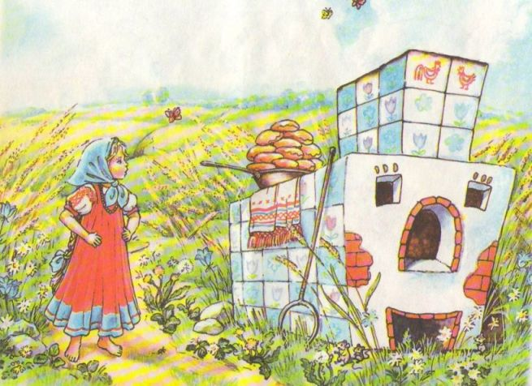**Слайд 11 «Гуси лебеди»**

**Работа с учебником.**

Маша спешит сестрица на поиски братца, а на пути стоит печка. Она согласна подсказать, куда гуси – лебеди унесли братца, только прежде нужно печке помочь **выполнить** задание.

Найдите в учебнике на стр**. 193 № 1**(Ученик читает задание, дети отвечают.)

**На экране линейка**

- В двух прыжках зайца – 4 единицы.

- В трех прыжках зайца – 6 единиц.

- Молодцы! (учитель оценивает правильно ответившего ученика наклейкой, ученик наклеивает в оценочный лист)

- Печка тоже благодарит вас и говорит, что гуси – лебеди унесли братца за реку. А сейчас мы, ребята выполним следующее задание.

**Слайд 12**

Задание №2. Учитель раздает таблицы в четыре столбика.

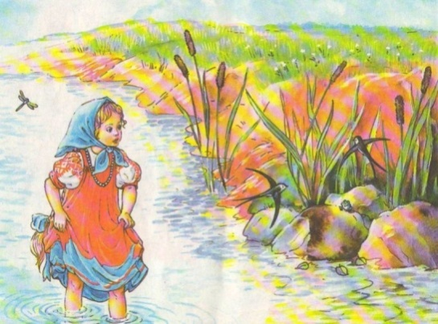- Побежала девочка дальше, видит – течёт речка. Чтобы ее пройти нужно выполнить следующее задание. Внимание на экран.

**Слайд 13**

стр.193 №2 . Реши задачи.

а) В одной коробке 6 карандашей. Сколько карандашей в двух таких коробках?

1к.-6к. 6х2=12

2к.-? Ответ: всего 12 карандашей.

б) 12 тетрадей ученикам раздали 6 ученикам поровну. Сколько тетрадей получил каждый ученик?

6у.-12т. 12:6=2

1у.-? Ответ: по 2 тетради.

в) В магазин привезли 2 ящика моркови по 8 кг. Сколько килограммов моркови привезли в магазин?

1я.-8кг. 8х2=16

2я.-? Ответ: всего 16 килограммов моркови.

**Слайд 14**

Физминутка «Гуси -лебеди».

Гуси -лебеди летели (движения руками, как крыльями).  
Да, летели.

Да, летели (продолжение движений руками, как крыльями).  
И присели, посидели (два приседа).  
Да и снова полетели (продолжение движений руками, как крыльями).  
А потом опять присели (присед). И на места все сели.

**Слайд 15**

Правило вместе хором произносим

Числа, которые делятся на 2, называются**, четными**.

Числа, которые не делятся на 2, называются**, нечетными**.

**Слайд 16**

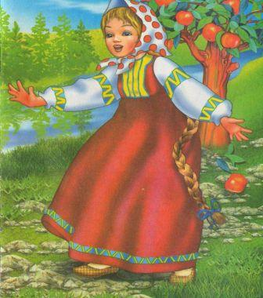- Пока мы отдыхали, Маша добежала до яблони. Яблоня просит Машу решить выполнить следующее задание. Поможем Маше?

-**А теперь внимание на экран! Задание №3 стр. 193.**

1. Запиши чётные числа до 20 в порядке возрастания.
2. Запиши нечётные числа до 20 в порядке убывания.

На экране показаны ответы:

1. 2,4,6,8,10,12,14,16,18,20.
2. 19,17,15,13,11,9,7,5,3,1.

-А теперь поднимите таблички с плюсом, у кого нет ни одной ошибки.

-Молодцы! Я рада, что вы такие активные, а Маша побежала дальше.

(После каждого задания учитель оценивает правильно ответившего ученика наклейкой, ученик наклеивает в оценочный лист)

**Слайд 17**

- Хорошо вы справились с заданием. Яблоня дает вам яблочко, которое укажет путь к избушке Бабы – Яги. Мы дошли до избушки и для того чтобы, избушка повернулась к нам передом, а к лесу задом, нужно выполнить:

**Задание №4. Сравни (взаимопроверка)**

- Каждый из вас получит это задание на отдельных листочках и по окончанию его выполнения, вы одновременно передаёте друг другу для проверки.

На экране показаны ответы.

-А теперь поднимите таблички с плюсом, у кого нет ни одной ошибки.

-Молодцы! Я рада, что вы такие активные, а Маша побежала дальше.

(После каждого задания учитель оценивает правильно ответившего ученика наклейкой, ученик наклеивает в оценочный лист)

**Слайд 18**

- Следующее задание нужно выполнить на скорость, чтобы Маша смогла быстрее добраться до дома с братцем, нужно выполнить:

**Задание №6. Вычисли «Кто быстрее» по вариантам.**

- Каждый из вас получит это задание на отдельных листочках и по окончанию его выполнения, вы передаёте мне, а я передаю нашим гостям для проверки.

На экране показаны ответы.

|  |  |  |  |
| --- | --- | --- | --- |
| 6 ·2 =12 | 16: 2 =8 | 4 · 2 =8 | 5 · 2 =10 |
| 8: 2 =4 | 7 · 2 =14 | 2 · 2 =4 | 2 · 3 =6 |
| 4: 2 =2 | 9 · 2 =18 | 10: 2 =5 | 8 · 2 =16 |
| 12: 2 =6 | 18 : 2 =9 | 14: 2 =7 | 6: 2 =3 |

-А теперь назовите уважаемые гости, у кого нет ни одной ошибки. (учитель оценивает правильно выполнившего ученика наклейкой, ученик наклеивает в оценочный лист)

-Молодцы! Вы помогли Маше спасти братца. Маша благодарит вас за помощь. Тут скоро родители вернулись, подарки привезли.

**Слайд 19**

- А нам пора вернуться в класс. Обратный путь у нас короткий

Откинемся на спинку стула и закроем глаза. Представьте, что вы вдыхаете аромат цветка…. Нежный аромат цветка. А теперь считаем лепестки цветка двойками до 20.(2,4,6,8,10,12,14,16,18,20). Открыли глаза. Вот мы и снова в классе!

**Итог урока.**

**-**Ребята, как вы думаете в начале урока мы поставили цели, выполнили мы эти цели?

- А что помогло нам справиться с трудностями?

- Какие моменты урока вам больше всего запомнились?

- Кто может сказать, что теперь он знает таблицу умножения ещё лучше?

**Слайд 20**

- А теперь открыли дневники и записываем домашнее задание: стр. 193 № 5,выучить таблицу умножения на 2.

- Оценки за урок.

Баллы:

От 3 до 5- «3»

От 6 до 7- «4»

От 8 и более - «5»

- Большое спасибовам за хорошую работу. Если вам понравился урок, и вы почувствовали себя комфортно на уроке, покажите солнышко. Если вам что-то непонятно или вы скучали на уроке, покажите тучку.

-Молодцы, ребята!

- Маша очень довольна вами, и я рада за вас, ребята.

- Спасибо за урок!

- Попрощайтесь с гостями.

**Дополнительный материал.**

**Задачи на смекалку**:

- Сколько пальцев на одной руке, а сколько будет два раза по пять?- 5,10

- Сколько хвостиков у пяти осликов? -5

- Сколько яиц в одном десятке? -10

- Как называются числа при сложении?-1 слагаемое,2 слагаемое, сумма.

- Как называются компоненты умножения?-1 множитель,2 мнолжитель, значение произведения.

- Как называются компоненты деления?- делимое, делитель, значение частного.

-Из школы домой идут 2 девочки, а навстречу им 2 мальчика. Сколько детей идет домой?(2 девочки)